武汉城市学院
实验报告

专 业 ＿＿＿＿＿＿＿＿＿
班 级 ＿＿＿＿＿＿＿＿＿
课程名称 ＿＿＿＿＿＿＿＿＿
姓 名 ＿＿＿＿＿＿＿＿＿
学 号 ＿＿＿＿＿＿＿＿＿
授课教师 ＿＿＿＿＿＿＿＿＿

实验名称：＿用例图设计＿ 成绩（五级制）：＿＿＿

- 实验目的与要求
掌握在AstahPro下用例图的设计。
- 针对电影票管理系统掌握识别参与者和用例的方法。
- 学习通过AstahPro绘制用例图的方法。
- 掌握如何对每个用例进行用例描述。
- 实验内容及过程
（1）在“模型资源管理器”中，右击“用例模型”下的“顶层包”，选择“新建”|“主角”命令，出现“UML主角属性”对话框。将主角命名为“Registrar”，然后在“文档”栏中输入一些描述管理员主角职责的文字。其中的完整路径显示了主角在UML模型中所处的位置。单击“确定”按钮，则在“用例模型”的“顶层包”下新增了一个名为“Registrar”的主角。
重复上面操作，在用例模型的顶层包中添加上所有主角。
（2）下面绘图角色之间的关系。
双击“用例模型”“顶层包”下的“静态结构图”，这时会在绘图画板中打开。分别将Registrar角色、Student角色、People角色拖放到绘图画板，然后将“UML静态结构”标签页中的“泛化”图标拖放到绘图画板，并用它来连接两个角色。
- 绘制用例以及用例之间的泛化关系
（1）在“模型资源管理器”中，右击“用例模型”下的“顶层包”，选择“新建”|“用例”命令，出现“UML用例属性”对话框。在“名称”框中输入一个你所找到用例名，单击“确定”按钮。
重复上面操作，在用例模型的顶层包中添加上所有用例。
（2）用例之间如果存在泛化关系，则拖拽“UML静态结构”标签页中的“泛化”图标到静态结构图中，来连接两个用例。
- 绘制用例图
（1）在“模型资源管理器”中，右击“用例模型”下的“顶层包”，选择“新建”|“用例图”，这时会新建一个名为“用例-1”的空白用例图，右击新建的空白用例图节点，选择“重命名”，可对用例图重新命名。
（2）在“形状”中的“UML用例”标签页中，将“系统边界”形状拖放到用例图中，双击系统边界形状，可进行重新命名。
（3）在“模型资源管理器”中“用例模型”下，选中“Registrar”、“Student”和“Database”主角，拖放到用例图的系统边界之外。将“用例模型”下创建的用例拖放到用例图的“系统边界”内。
（4）绘制参与者与用例之间的关联。
如果主角和系统的交互包含某个用例，那么主角和该用例之间存在通信关系。将“UML用例”标签页中的“通信”图标拖放到用例图中，用它来连接参与者和用例。
端点名表示通信连接两端在通信中扮演的角色。端点的多重性表示通信另一端连接的一个对象对应着本端点连接的对象的数量。右击通信连线，选择“属性”，出现“UML关联属性”对话框，可以设置连接线的两个端点的多重性，还可以设置连接线的导航方向。为了降低图表的复杂性，通常只有在例外的情况下才显示导向性。
如果不关心端点名等信息，为了在视觉效果上隐藏这些信息，右击通信连线，选择“形状显示选项”命令，进行设置即可。
（5）绘制用例之间的包含和扩展关系。
用例之间如果存在包含关系，则通过拖拽“UML用例”标签页中的“用”图标来连接两个用例；用例之间如果存在扩展关系，则通过拖拽“UML用例”标签页中的“扩展”图标来连接两个用例。
用例图作为一种UML模型元素，也必须用包来组织。本例中将两个用例图都放到了用例模型顶层包中，还可以用注释元素对用例图作简单说明。
- 实验结果或结果截图
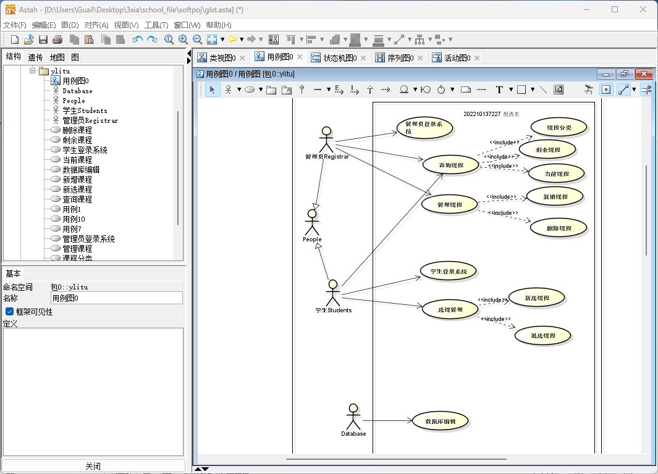

四、实验小结
通过此次实验，不仅加深了对UML用例图的理解，也提高了使用AstahPro进行软件建模的能力。这次实践对于理解系统的需求分析阶段至关重要，它帮助我们更好地把握系统的核心功能及其相互关系，为进一步的系统设计打下了坚实的基础。同时，通过对具体案例的操作演练，增强了我们将理论知识应用于实际项目的能力。

实验名称：＿类图设计＿ 成绩（五级制）：＿＿＿

- 实验目的与要求
掌握在Visio下类图的设计。
  - 通过网上选课系统学习识别类的方法。
  - 通过网上选课系统学习识别类之间关系的方法。
  - 学习使用Visio绘制类图。
- 实验内容及过程
1．绘制类
在“模型资源管理器”中，双击“分析模型”中“顶层包”下的静态结构图，此时在绘图区中显示的则是此静态结构图。按照实验一中给出的方法绘制这四个类，包括这些类的属性和操作。
2．绘制类之间的关系
确定类之间是否有关系以及有什么关系。
如果存在“关联”关系，则将“形状”窗口中“UML静态结构”标签页中的“二元关联”图标拖到绘图区，来连接两个类；如果存在“泛化”关系，则将“UML静态结构”标签页中的“泛化”图标拖到绘图区，来连接类；如果存在“聚集”或“组成”关系，则将“UML静态结构”标签页中的“复合”图标拖到绘图区，来连接类；如果存在“依赖”关系，则将“UML静态结构”标签页中的“依赖关系”图标拖到绘图区，来连接类。
- 实验结果或实验截图
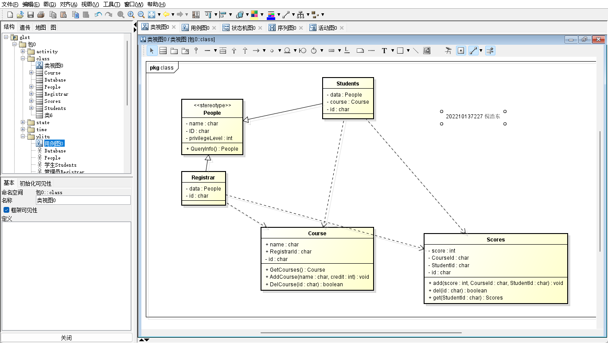

四、实验小结
本次实验主要学习了如何在Visio中绘制类图，并基于网上选课系统识别类及其关系。通过实践，掌握了类的定义、属性和操作的添加，以及类之间关联、泛化、依赖等关系的绘制方法。进一步理解了类图在系统分析设计中的作用，提升了使用建模工具进行系统建模的能力。

实验名称：＿＿状态图设计＿＿ 成绩（五级制）：＿＿＿

- 实验目的与要求
掌握在Visio下状态图的设计。
  - 通过网上选课系统学习识别对象状态的方法。
  - 通过网上选课系统理解对象状态的转换。
  - 学习使用Visio绘制状态图。
- 实验内容及过程
在AstahPro的顶层Diagram下拉菜单中，右击“StateMachineDiagram”分类，新建“状态图”，这时会新建一个名为“StateMachineDiagram0”的空白状态图，双击新建的空白状态图节点，可对状态图重新命名。
2．在窗口的“工具栏”标签页中，选中“初始状态”图标并拖拽到绘图区，选中“最终状态”图标并拖拽到绘图区。
3．在“UML状态图”标签页中，选中“状态”图标并拖拽到绘图区，来添加一个状态。双击此状态，进行状态命名以及相应的设置。
4．点击状态结点的箭头进行拖拽进行状态与状态之间关系的设置。
  - 依次参照这样方式完成新点单数据结点到最终结束结点的设置。

- 实验结果或结果截图

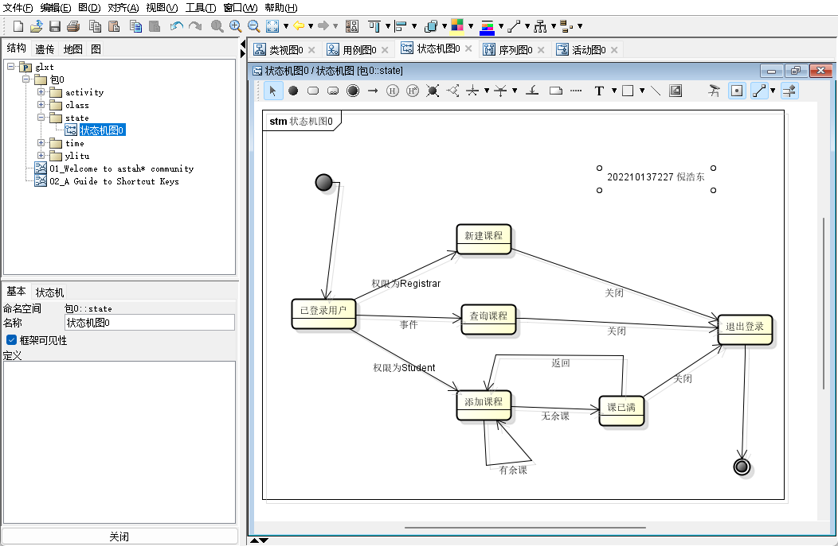

四、实验小结
实验过程中，我们不仅学会了如何使用具体的工具（AstahPro）绘制状态图，还深入理解了状态图在实际软件开发中的重要性。状态图能够清晰地展示对象在其生命周期内的各种状态及状态间的转换路径，有助于提高软件设计的质量和效率。通过这次实践，我们强化了理论知识的学习，同时也提升了动手操作的能力。

实验名称：＿＿顺序图设计＿＿＿ 成绩（五级制）：＿＿＿

- 实验目的与要求
掌握在Visio下顺序图的设计。
- 学习根据用例描述绘制顺序图的方法。
2．学习使用Visio绘制顺序图。

- 实验内容及过程
1．在“模型资源管理器”的“分析模型”中，右击“顶层包”，选择“新建”|“序列图”，这时会新建一个名为“序列-1”的空白序列图，右击新建的空白序列图节点，选择“重命名”，可对序列图重新命名。
2．在“形状”窗口的“UML序列”标签页中，拖拽“对象生命线”到绘图区，在绘图区中双击此对象生命线，出现“UML分类器角色属性”对话框，在“名称”栏输入名字，在“分类器”栏中选择所属的类。单击“确定”按钮。
要想显示出分类器名字，可以右击此对象生命线，选择“形状显示选项”，打开“UML形状显示选项”对话框，选中“分类器名称”项，单击“确认”即可。
3．绘制对象间的通信。
在 “UML序列”标签页中，拖拽“消息”图标到绘图区，连接对象的生命线。双击“消息”，打开“UML消息属性”对话框，进行消息的属性设置。通过拖拽“激活”图标到绘图区的生命线上，来表示该对象正在执行某个操作。
- 实验结果或结果截图
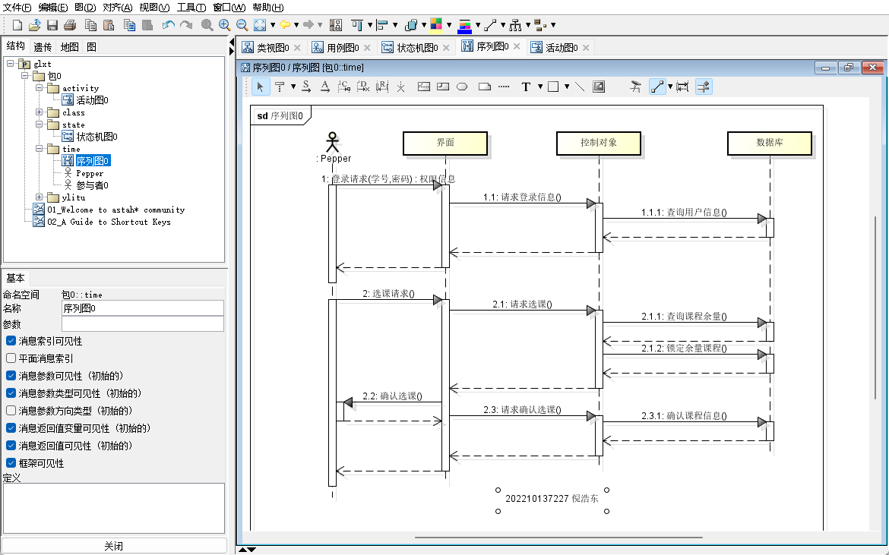
四、实验小结
通过本次实验，我们掌握了如何在Visio环境下设计顺序图，并学习了根据用例描述绘制顺序图的方法。此次实验不仅提高了我们对UML顺序图的理解和应用能力，同时也增强了我们的实际操作技能，为今后的软件开发工作奠定了良好的基础。

实验名称：＿活动图设计＿＿＿ 成绩（五级制）：＿＿＿

- 实验目的与要求
掌握在Visio下活动图的设计。
- 学习根据用例描述绘制活动图的方法。
2．学习使用Visio绘制活动图。
- 实验内容及过程
1．在AstahPro中的顶层菜单中，选择“新建”|“Activity Diagram”进行创建。这时会新建一个名为“ActivityDiagram0”的空白活动图，右击新建的空白活动图节点，选择“重命名”，可对活动图重新命名。
3．添加泳道。
在“UML活动”标签中，将“泳道”图标拖到绘图区来添加泳道。双击泳道，设置泳道的名称” 用户”和“系统”。
4．添加状态。
在“UML活动”标签中，将“动态状态”或“状态”图标拖到绘图区来添加活动。双击图标可以打开属性对话框，进行属性的设置。
5．添加转换。
在“UML活动”标签中， “判定”图标来表示在某一点做出判定。“转换（分叉）”和“转换（连接）”图标来描述并发的活动，此时包含多个控制流。“控制流”描述单个控制的简单转换。双击图标可以在相应的属性对话框中进行属性设置。

- 实验结果或结果截图

四、实验小结
本次实验旨在掌握如何在Visio环境下设计活动图，并学习根据用例描述绘制活动图的方法。通过实际操作，加深对UML活动图的理解和应用能力。
此次实验不仅提升了我们对UML活动图的理解，还增强了我们在Visio环境中进行实际操作的能力，为后续软件开发项目提供了宝贵的经验和技术支持。

附样例
实验名称： 用例图设计 成绩（五级制）：

- 实验目的与要求
掌握在AstahPro下用例图的设计。
- 针对电影票管理系统掌握识别参与者和用例的方法。
- 学习通过AstahPro绘制用例图的方法。
- 掌握如何对每个用例进行用例描述。

- 实验内容及过程
以管理员角色为例
1．在AstahPro软件的菜单上选择“新建”|“UseCase Diagram”，则打开一个新的绘图区如图所示。
2．从“UML序列”标签中，拖拽一个“Actor”图标并把它放入到绘图区，双击图标给角色重命名为“管理员”。在拖拽一个“UseCase”到绘图区域重命名为查询票务，其他的用例UseCase采用类似方式生成。点击Actor右侧的箭头绘制用例和角色的连接线。
3．不同用例之间存在关系例如查询票务和剩余票数之间有包含关系，通过用例右侧的箭头连线选择“include虚线”连接两个还有包含关系的用例。
4．通过一系列类似的步骤，连接所有带有包含和扩展关系的用例。
5．完成所有的角色和用例之后要给系统加上边界

- 实验结果或结果截图
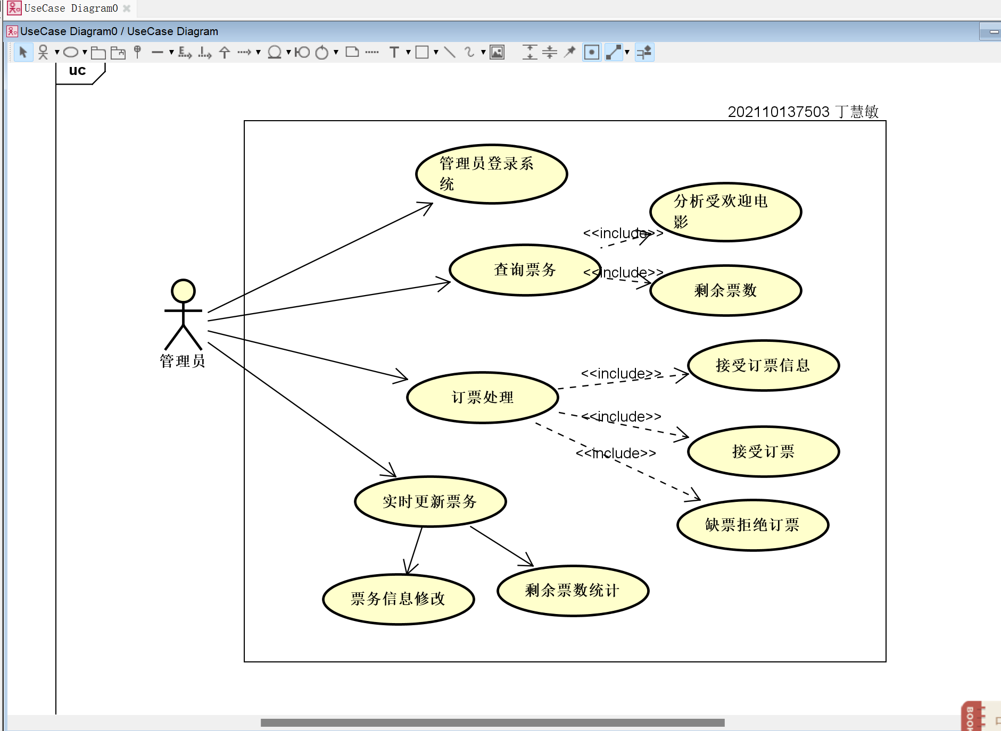
图2-1 网上选课用例图
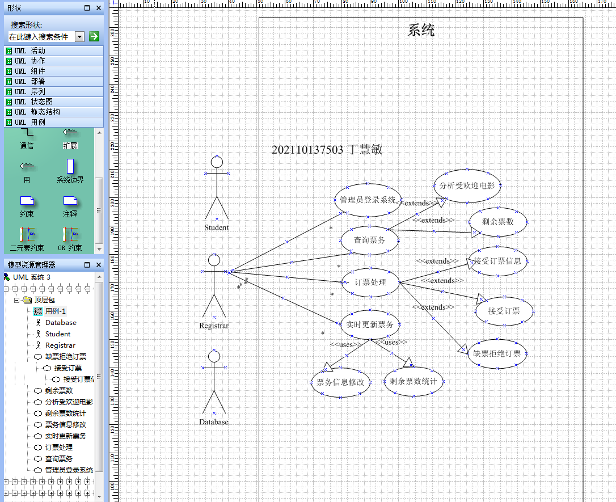
图2-2

四、实验小结

通过画图操作，了解了AstahPro绘制用例图的方法。用例图描述的角色和用例的关系。

//总结自己对实验内容的理解和应用作用等

